

BULLETIN D’INSCRIPTION A RENSEIGNER
& A ADRESSER AVEC VOTRE CHEQUE DE REGLEMENT AVANT LE 09/07/2022 :
SONALOM 1 PLAGE DE L’ANSE DU STOLE 56270 PLOEMEUR

NOM : Prénom :
ADRESSE :
Code postal : VILLE :
TEL. :

ADRESSE DE COURRIEL (MAJUSCULES SVP) :
PARTICULIERS : JOINDRE OBLIGATOIREMENT photocopie recto/verso d’une pièce d’Identité avec photo

PIECE D’IDENTITE N° : Délivrée le :
PAR :

TARIF EMPLACEMENT DE 2 ML AVEC 1 TABLE & 1 BANC : 10 €

1 TABLE & 1 BANC SUPPLEMENTAIRE : 2 €
NOMBRE D’EMPLACEMENTS DEMANDES : 10 € x = €
NOMBRE DE TABLES ET BANCS EN PLUS : 2 € x = €

TOTAL = €

PROFESSIONNELS :
Joindre photocopie d’une des pièces
INSEE / SIRET / CFE
MATERIEL EXPOSE :
N° SIRET ou INSEE ou CFE :
DECLARATION AU CFE :
TARIF EMPLACEMENT (14 ML MAXI) : FORFAIT 50 €
NOMBRE DE ML SOUHAITE :
Joindre votre règlement par chèque à l’ordre de la SONALOM
AVANT LE 09/07/2022 :
SONALOM 1 PLAGE DE L’ANSE DU STOLE 56270 PLOEMEUR

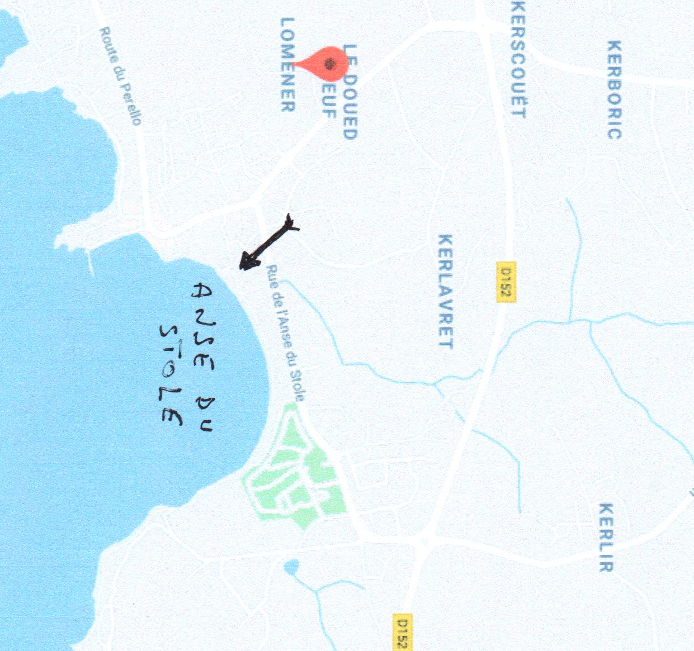

Joindre votre règlement par chèque à l’ordre de la SONALOM
ACCUEIL DES EXPOSANTS DE 6H30 A 9H00
Attestation sur l’honneur pour les particuliers VOTRE EMPLACEMENT NUMEROTE
VOUS SERA ATTRIBUE A VOTRE ARRIVEE
Je soussigné, participant non professionnel à la vente au déballage
désignée ci-dessus, déclare sur l’honneur ne pas avoir déjà participé Aucun déplacement de véhicule ne sera autorisé après à 2 ventes au déballage dans l’année civile et que les marchandises l’ouverture au public.
proposées à la vente sont des objets personnels et usagés.
Fait à Le Signature Remboursement des inscriptions en cas d’annulation par l’organisateur.

